1150080036 / Nguyễn Thành Thái / Buổi 2 lớp CNPM1

Bước 1: Làm một trong hai việc sau đây:

- Trong Project, nếu bạn thấy tab File, kích vào nó và sau đó kích New.

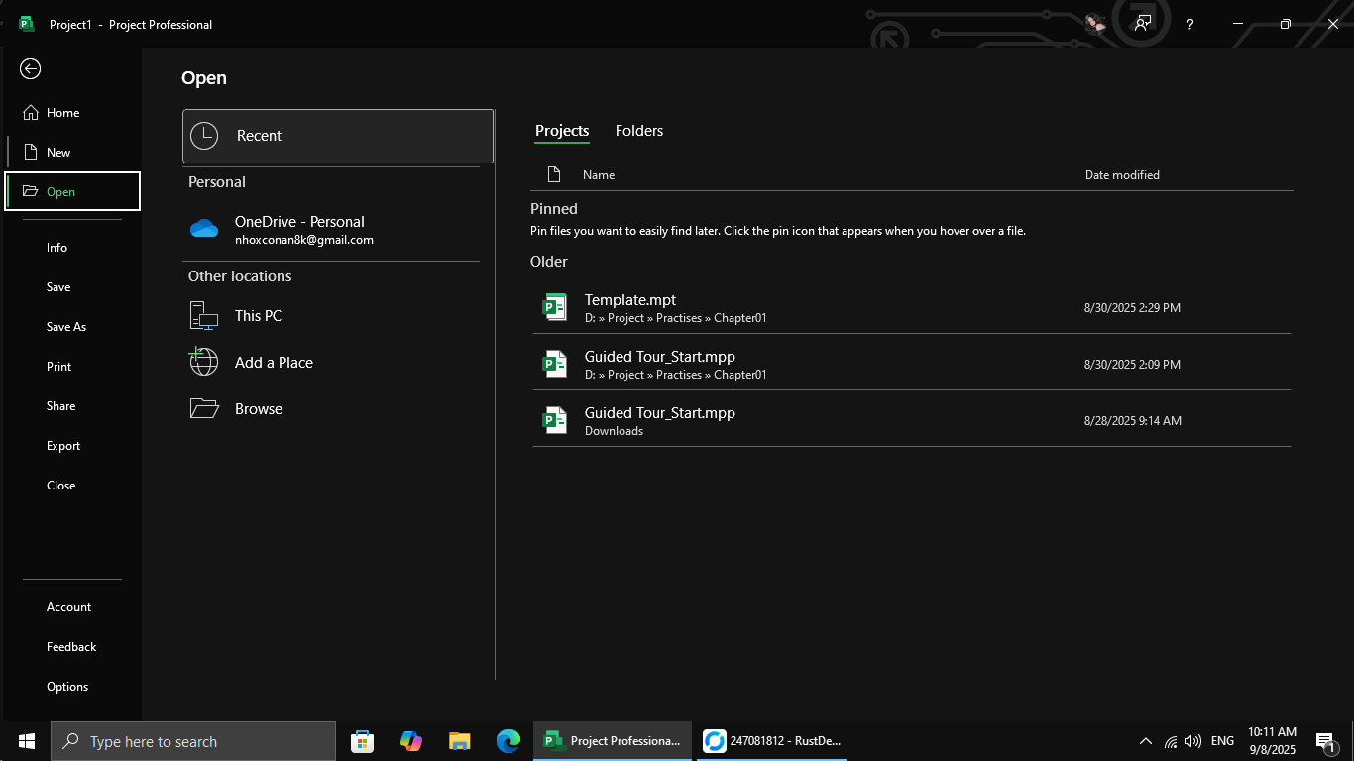

- Nếu bạn thực sự nhìn thấy một danh sách các mẫu có sẵn trong màn hình khởi động

Start khi bắt đầu Project, chuyển tới bước tiếp theo.

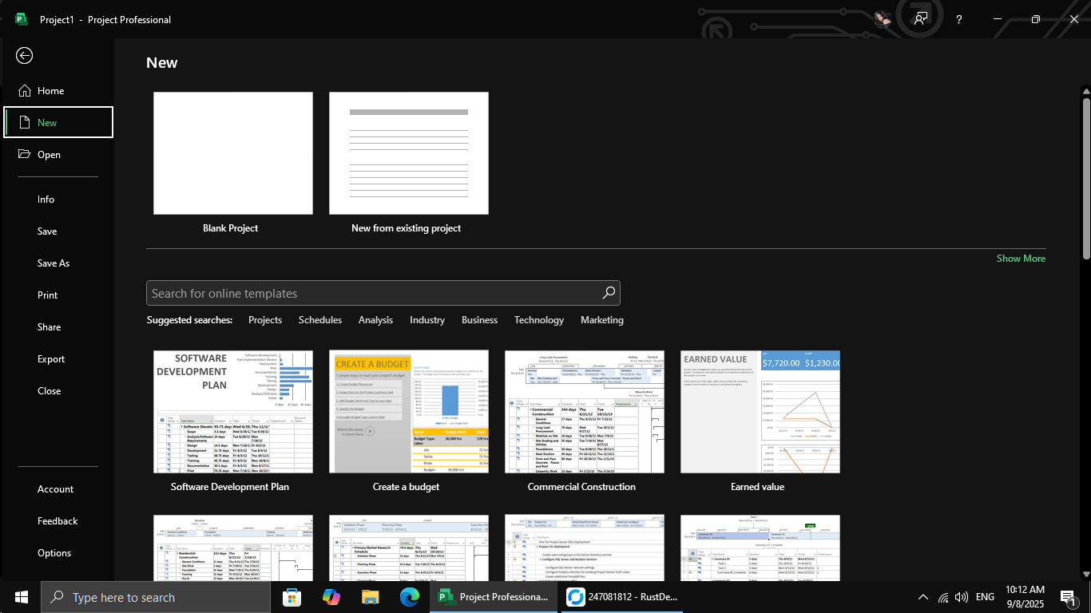

Project hiển thị các tùy chọn cho việc tạo ra một kế hoạch dự án mới. Các tùy chọn

này bao việc sử dụng các các mẫu được cài đặt cùng với Project hoặc có sẵn trên web. Bạn

sẽ thấy có cùng một danh sách các mẫu có sẵn trong màn hình Start và trong màn hình New

trên tab File.

Bước 2: Trong danh sách các mẫu có sẵn, kích vào Blank Project.

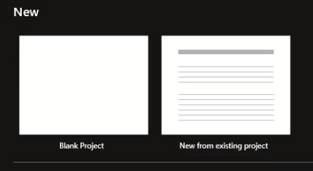

Project tạo ra một kế hoạch dự án mới. Bạn có thể thấy một thông báo trên thanh trạng

thái ở phía dưới cùng của cửa sổ làm việc Project nhắc nhở bạn rằng có các nhiệm vụ mới được

tạo ra với chế độ tiến độ là thủ công-Manually Scheduled.



Bước 3: Trên tab Project, trong nhóm lệnh Properties, kích Project Information.

Hộp thoại Project Information xuất hiện.

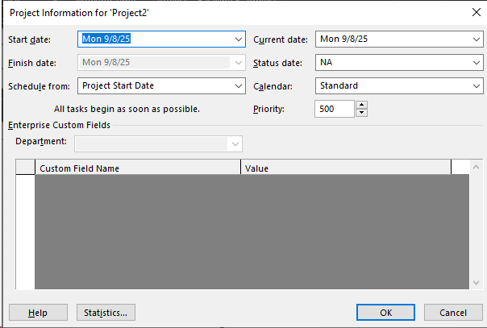

Bước 4: Trong hộp nhập có nhãn Start date gõ 05/1/2015 hoặc kích vào hình đầu mũi tên

màu đen để hiển thị bảng lịch và chọn ngày 05 tháng 01 năm 2015.

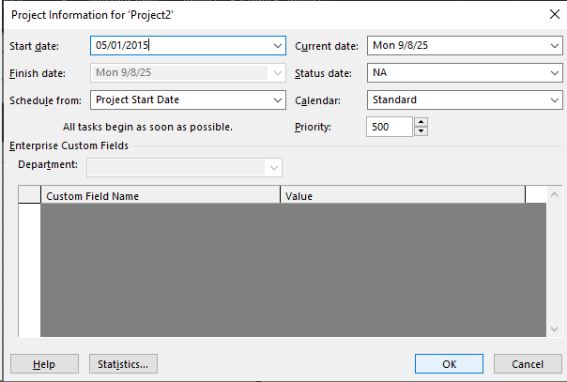

Bước 5: Kích OK để chấp nhận ngày bắt đầu của dự án và đóng hộp thoại Project

Information.



Bước 6: Trên tab File kích Save.

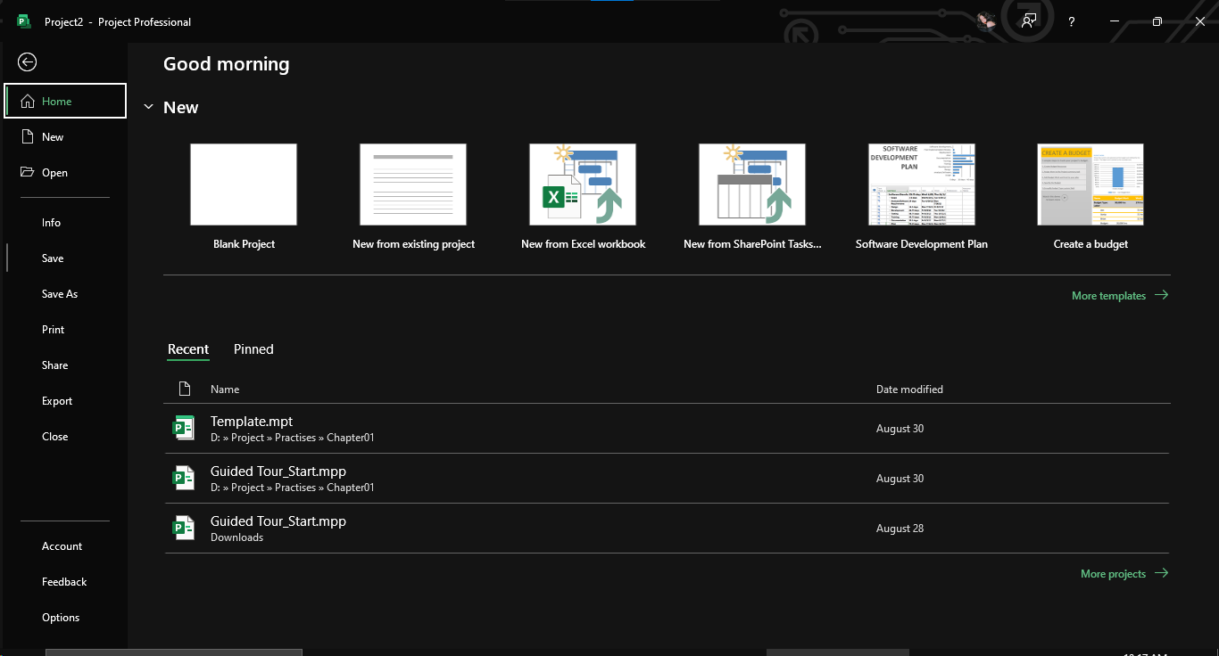

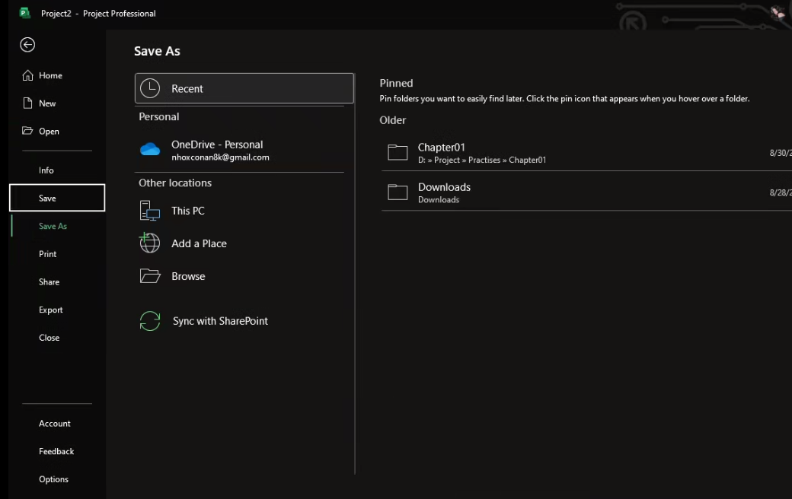Bước 7: Bên dưới khu vực có nhãn Save and Sync kích Computer và sau đí kích vào nút

Browse ở khu vực phía bên phải.

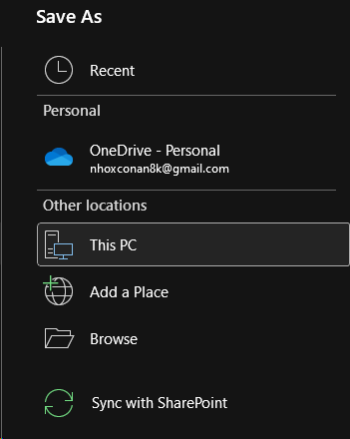

Bước 8: Di chuyển tới thư mục Practices/Chapter 2 trong cùng thư mục chứa tập tin về

cuốn sách này trên máy tính của bạn.

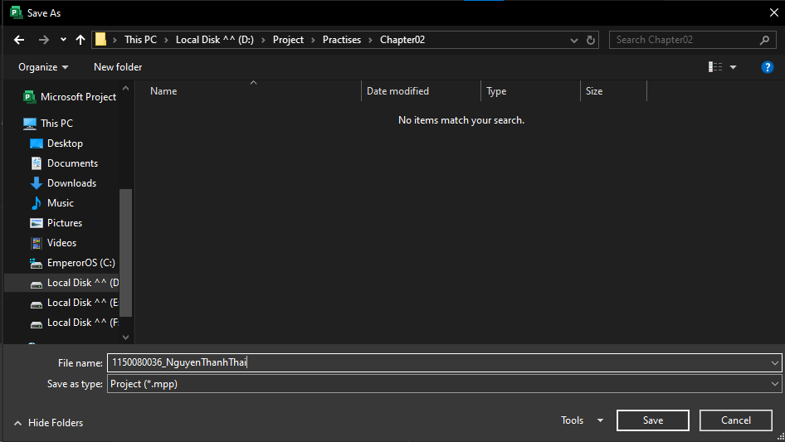

Bước 9: Trong hộp nhập có nhãn File name gõ Simple plan.

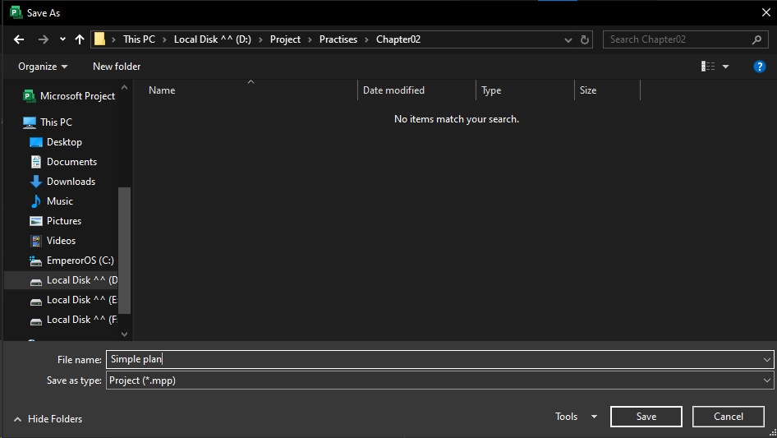

Bước 10: Bấm vào nút Save để lưu kế hoạch và đóng hộp thoại Save As.

2.2. Thiết lập ngày không làm việc trong lịch dự án- Project calendar

Bước 1: Trên tab Project, trong nhóm lệnh Properties, kích Project Information.

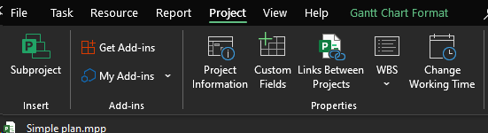

Bước 2: Trong hộp chọn có nhãn Calendar kích vào đầu mũi tên màu đen.

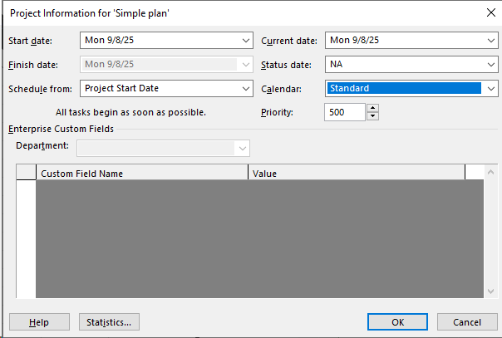

Bước 3: Kích vào nút Cancel để đóng hộp thoại Project Information mà không thực hiện

bất kỳ sự thay đổi nào trong đó.

Bước 4: Trên tab Project, trong nhóm lệnh Properties, kích Change Working Time.

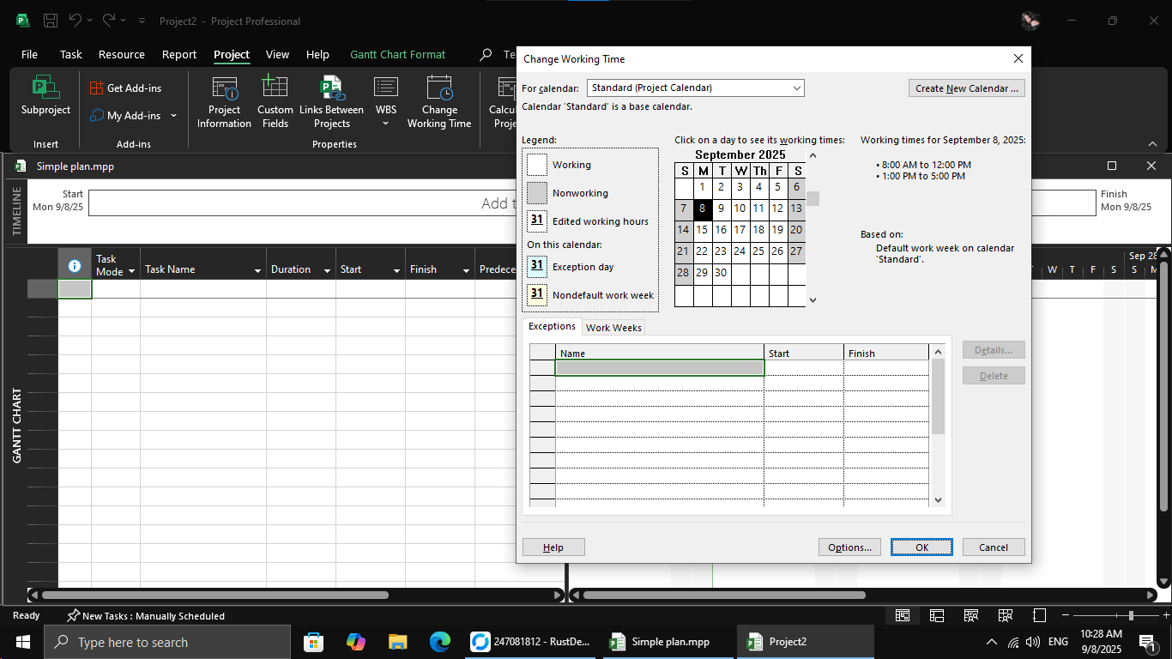

Bước 5: Trong ô nhập dữ liệu thuộc cột có nhãn Name trong tab Exceptions-“ngoại lệ” ở

phần bên dưới của hộp thoại, gõ Staff at morale event- và sau đó kích vào ô tương ứng ở bên cột

có nhãn Start.

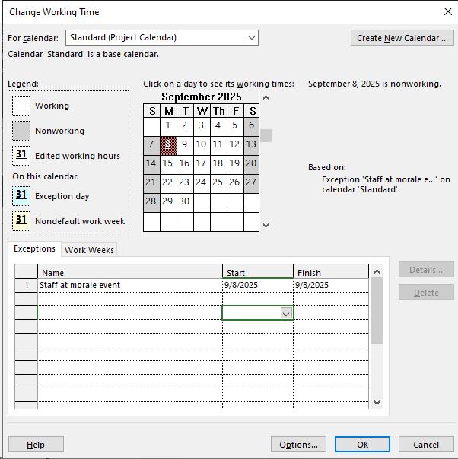

Bước 6: Trong ô tương ứng thuộc cột có nhãn Start, gõ 22/1/15, và sau đó kích vào ô tương

ứng trong cột có nhãn Finish hoặc nhấn phím sang phải trên bàn phím.

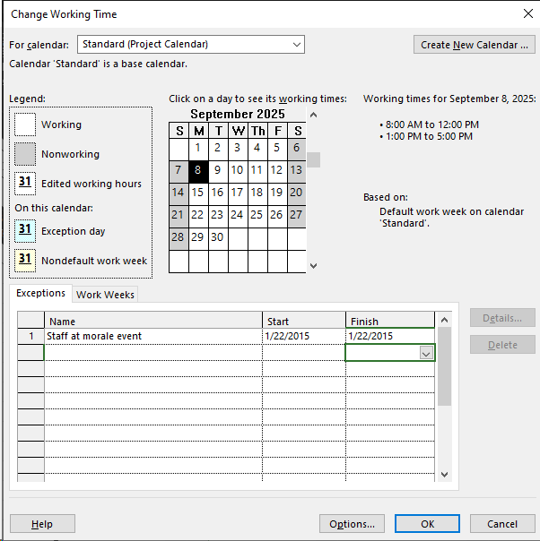

Bước 7: Kích OK để đóng hộp thoại Change Working Time.

2.3. Nhập tiêu đề và các thuộc tính khác của kế hoạch

Bước 1: Kích vào tab File.

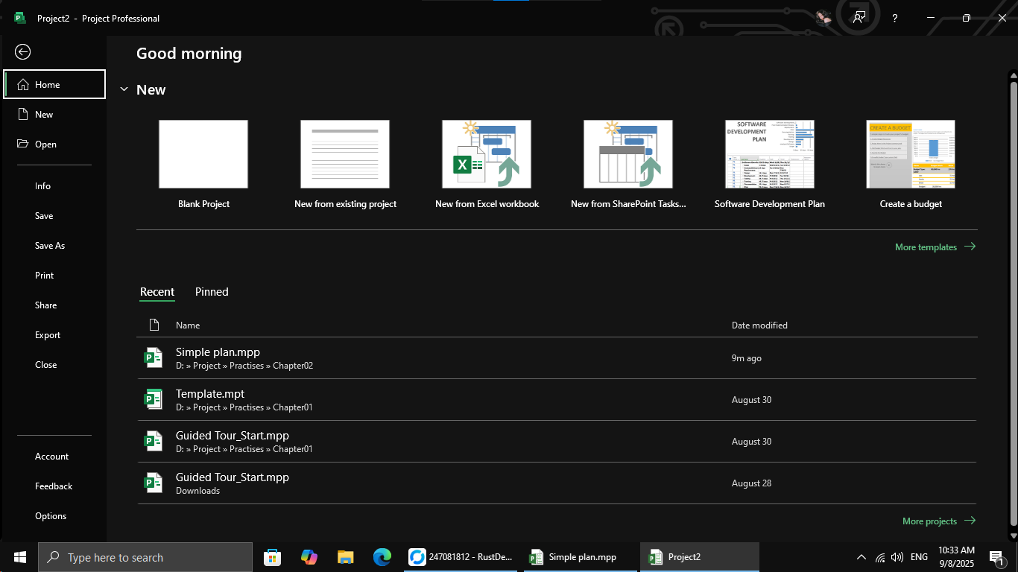

Bước 2: Kích vào nhãn Project Information. Trong menu xuất hiện, kích Advanced

Properties.

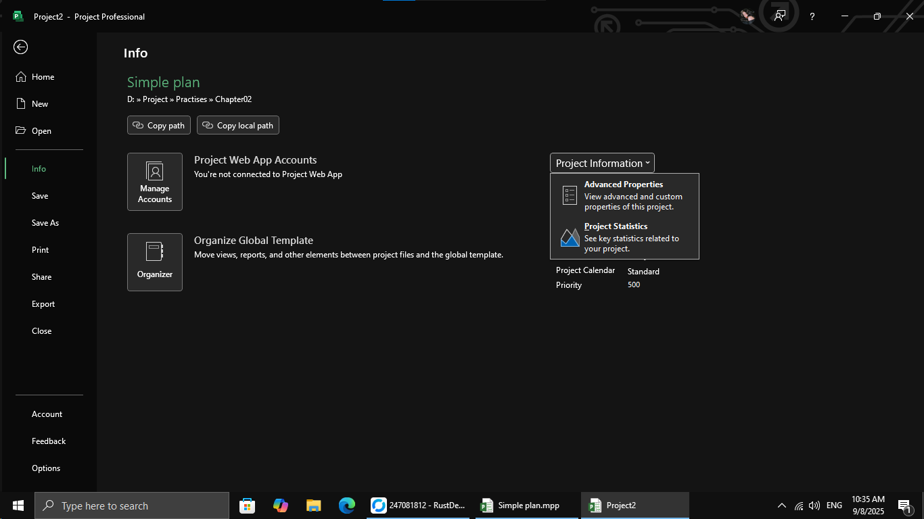

Hộp thoại Properties xuất hiện với tab có nhãn Summary đang được mở ra.

Bước 3: Trong hộp nhập có nhãn Subject gõ: New book launch Schedule

Bước 4: Trong hộp nhập có nhãn Manager gõ: Carole Poland

Bước 5: Trong hộp nhập có nhãn Company gõ: Lucerne Publishing

Bước 6: Trong hộp nhập có nhãn Comments gõ: New chilrent’s book for spring release

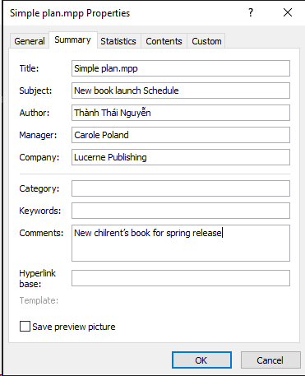

Bước 7: kich OK để đóng hộp thoại.

Bước 8: Trên tab File kích Save.

